Утверждаю

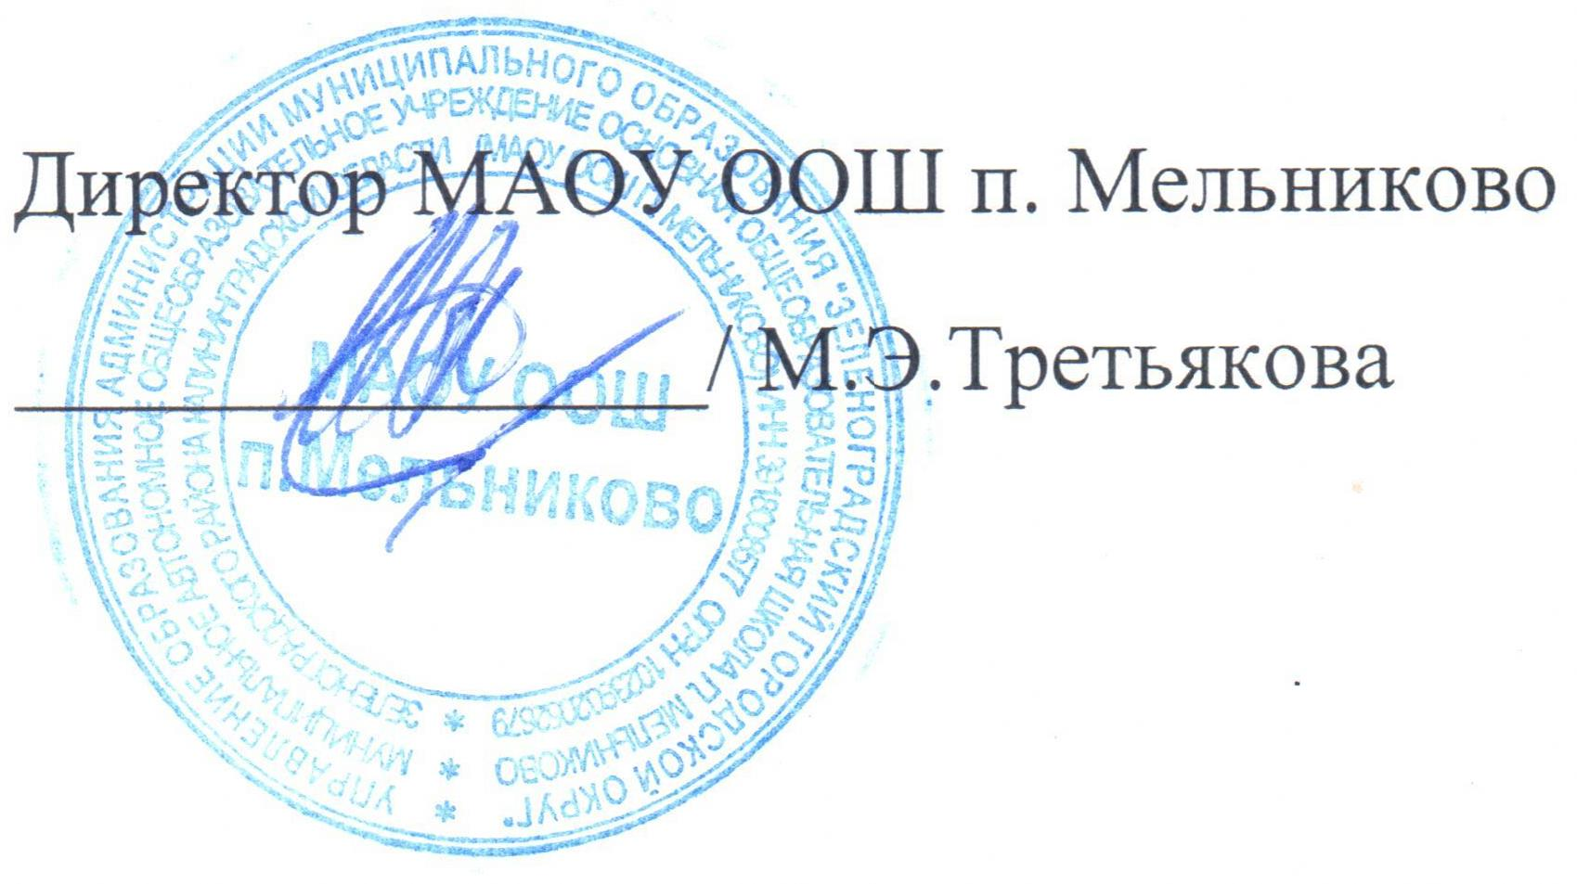

28.08.2020г.

ПОЛОЖЕНИЕ

О ПОРЯДКЕ УЧЕТА И РАСХОДОВАНИЯ

ДОБРОВОЛЬНЫХ ЦЕЛЕВЫХ ВЗНОСОВ И ПОЖЕРТВОВАНИЙ

ФИЗИЧЕСКИХ И (ИЛИ) ЮРИДИЧЕСКИХ ЛИЦ

МУНИЦИПАЛЬНОГО АВТОНОМНОГО ОБЩЕОБРАЗОВАТЕЛЬНОГО УЧРЕЖДЕНИЯ

ОСНОВНАЯ ОБЩЕОБРАЗОВАТЕЛЬНАЯ ШКОЛА П. МЕЛЬНИКОВО ЗЕЛЕНОГРАДСКОГО РАЙОНА КАЛИНИНГРАДСКОЙ ОБЛАСТИ

Настоящее Положение разработано в соответствии с Законом РФ "Об образовании" и Федеральным законом РФ от 11.08.1995 N 135-ФЗ "О благотворительной деятельности и благотворительных организациях", Гражданским кодексом РФ (ст.582), письмом Минобразования РФ от 15.12.1998 г. № 57 «О внебюджетных средствах образовательных учреждений», Инструкцией по бюджетному учету, Федеральным законом от 21.11.1996 №129 – ФЗ «О бухгалтерском учёте».
Настоящее Положение регулирует порядок учета и расходования добровольных целевых взносов и пожертвований физических и (или) юридических лиц, в том числе родителей (законных представителей) детей, Муниципальным автономным общеобразовательным учреждением основной общеобразовательной школой п. Мельниково Зеленоградского района Калининградской области (далее по тексту — Учреждение).

1.ОБЩИЕ ПОЛОЖЕНИЯ

1.1. Деятельность Учреждения финансируется Учредителем в соответствии с договором, заключенным между ними.
Нормативы финансирования Учреждения определяются на основе федеральных нормативов и нормативов Калининградской области.
Нормативы финансирования Учреждения в размере, необходимом для реализации основных общеобразовательных программ в части финансирования расходов на оплату труда работников Учреждения, расходов на учебники и учебные пособия, технические средства обучения, расходные материалы и хозяйственные нужды, устанавливаются органами государственной власти Калининградской области.
1.2. Учреждение вправе привлекать в порядке, установленном законодательством Российской Федерации, дополнительные источники финансовых и материальных средств, за счет добровольных пожертвований (далее - пожертвования) и целевых взносов физических и (или) юридических лиц, в том числе иностранных граждан и (или) иностранных юридических лиц (далее по тексту - «привлечение средств»).
1.3. Привлечение целевых взносов может иметь своей целью приобретение необходимого Учреждению имущества, укрепление и развитие материально-технической базы Учреждения, охрану жизни и здоровья, организации питания учащихся и сотрудников в школьной столовой, обеспечение безопасности обучающихся (детей) в период образовательного процесса, для осуществления дополнительных платных образовательных услуг либо решение иных задач, не противоречащих уставной деятельности Учреждения и действующему законодательству Российской Федерации.
1.4. Привлечение Учреждением указанных дополнительных средств, не влечет за собой снижение нормативов и (или) абсолютных размеров его финансирования за счет средств учредителя.
1.5. Привлечение Учреждением средств является правом, а не обязанностью Учреждения.
1.6. Основным принципом привлечения дополнительных средств Учреждением является добровольность их внесения - целевые взносы и пожертвования могут привлекаться Учреждением только на добровольной основе.

2. ОСНОВНЫЕ ПОНЯТИЯ

2.1. Законные представители - родители, усыновители, опекуны, попечители обучающихся детей.
2.2. Целевые взносы - добровольная передача юридическими или физическими лицами (в том числе законными представителями) денежных средств, которые должны быть использованы по объявленному (целевому) назначению. В контексте данного Положения целевое назначение - развитие Учреждения.
2.3. Пожертвование - дарение вещи (включая деньги, ценные бумаги) или права в общеполезных целях. В контексте данного Положения общеполезная цель - развитие Учреждения. Пожертвование может также выражаться в добровольном безвозмездном личном труде родителей (законных представителей) детей по ремонту помещений Учреждения, оказании помощи в проведении мероприятий и т.д.
2.4. Жертвователь - юридическое или физическое лицо (в том числе законные представители), осуществляющее добровольное пожертвование.
2.5. Добровольные пожертвования могут предоставляться юридическими и физическими лицами в наличной и безналичной форме, а также в виде товаров, работ, услуг.

3. УСЛОВИЯ ПРИВЛЕЧЕНИЯ ЦЕЛЕВЫХ ВЗНОСОВ И ПОЖЕРТВОВАНИЙ

3.1. Администрация Учреждения в лице уполномоченных работников (директора, его заместителей, педагогических работников и других) вправе обратиться за привлечением денежных средств для Учреждения как в устной (на родительском собрании, в частной беседе), так и в письменной (в виде объявления, письма) форме. В случае такого обращения Учреждение обязано проинформировать о целях привлечения средств (осуществление текущего ремонта, укрепление материальной базы, проведение мероприятий и т.д.).
3.2. Решение о внесении целевых взносов и пожертвований в Учреждение со стороны физических и юридических лиц принимается ими самостоятельно с указанием цели реализации средств.
3.3. Привлеченные денежные средства поступают на расчётный счет Учреждения.
3.4. Руководитель Учреждения организует и осуществляет контроль за ведением бухгалтерского учета привлеченных средств в соответствие с Инструкцией по бюджетному учету.
3.5. Иное имущество, переданное Учреждению, оформляется в обязательном порядке актом приема-передачи и ставится на баланс Учреждения в соответствии с действующим законодательством РФ.
3.6. Запрещается отказывать гражданам в приеме детей в Учреждение или исключать из него из-за невозможности или нежелания законных представителей осуществлять целевые взносы и пожертвования. Отказ не может сопровождаться какими-либо последствиями для обучающихся (детей) и иных лиц.
3.7. Запрещается каким-либо образом вовлекать обучающихся (детей) в финансовые отношения между их законными представителями и Учреждением.

4. ПОРЯДОК ОФОРМЛЕНИЯ ЦЕЛЕВЫХ ВЗНОСОВ И ПОЖЕРТВОВАНИЙ

4.1. Добровольный целевой взнос оформляется заявлением физических лиц с указанием размера денежной суммы и конкретной цели использования этой суммы.
4.2. Добровольные пожертвования оформляются договором пожертвования (Приложение 1 к настоящему Положению).
Денежные средства поступают на счёт Учреждения.
4.3. Все операции, производимые Учреждением, оформляются первичными документами согласно Инструкции по бухгалтерскому учету.

5. ПОРЯДОК РАСХОДОВАНИЯ ЦЕЛЕВЫХ ВЗНОСОВ И ПОЖЕРТВОВАНИЙ

5.1. Расходование средств, принятых Учреждением, производится только в соответствии с их целевым назначением, если благотворителем не определены конкретные цели использования средств, пути направления благотворительного взноса определяются руководителем Учреждения совместно с Управляющим советом Учреждения в соответствии с потребностями, связанными исключительно с уставной деятельностью Учреждения.
5.2. Использование указанных средств осуществляется путём оформления платежных документов (актов выполненных работ (оказанных услуг), счетов, счетов-фактур и проч.)
5.3. Администрацией Учреждения ежегодно предоставляется публичный отчет о привлечении и расходовании дополнительных финансовых средств на сайте Учреждения (или в школьной газете), на общешкольном родительском собрании.

6. ОТВЕТСТВЕННОСТЬ

6.1. Ответственность за целевое использование целевых взносов и пожертвований несет руководитель Учреждения.
6.2. Не допускается использование целевых взносов и пожертвований физических и (или) юридических лиц Учреждением на цели, не соответствующие уставной деятельности Учреждения и не в соответствии с назначением (целью) лица, сделавшего целевой взнос или совершившего пожертвование.
6.3. Контроль за использованием Учреждением пожертвований и целевых взносов в соответствии с настоящим Положением осуществляет управление образования администрации МО «Зеленоградский городской округ».
6.4. В случае нарушения Учреждением порядка учета и расходования добровольных целевых взносов и пожертвований руководитель Учреждения несёт ответственность в установленном законом порядке.

Приложение 1
Договор пожертвования
(дарения в общеполезных целях)
«_____» ________________ 20___ г.

Мы, нижеподписавшиеся, ______________________________________________________
_____________________________________________________________________________
Полное наименование организации и уполномоченного лица или фамилия, имя, отчество физического лица ______________________________________________________________
Именуемый(ая) в дальнейшем «Жертвователь», с другой стороны и Муниципальное автономное общеобразовательное учреждение основная общеобразовательная школа п. Мельниково Зеленоградского района Калининградской области, именуемое в дальнейшем «Школа», в лице директора, __________________________________, действующего на основании Устава, с другой стороны, заключили настоящий договор о нижеследующем:
Жертвователь передает Школе в качестве пожертвования ______________________________
________________________________________________________________________________________________________________________________________________________________________________________________________________________________________________
Денежные средства, имущество, права
1. Жертвователь обязуется передать Школе________________________________________
_____________________________________________________________________________
Указать дату события, при наступлении которого будет произведено пожертвование
в качестве пожертвования_______________________________________________________
_____________________________________________________________________________
Денежные средства, имущество, права
_____________________________________________________________________________
2. Пожертвование должно быть использовано на______________________________ ________________________________________________________________________________
Указать цели использования денежных средств или иного имущества
3. Школа принимает пожертвования и обязуется:
- Использовать его по назначению;
- Вести обособленный учет всех операций по использованию пожертвованного имущества;
- Незамедлительно известить Жертвователя если использование пожертвованного имущества в соответствии с указанным Жертвователем назначением станет невозможным вследствие изменившихся обстоятельств.
4. Если законодательством предусмотрено нотариальное оформление сделки и (или) государственная регистрация сделки с имуществом, составляющим объект пожертвования, то соответствующие расходы несет______________________________
Указать сторону договора, несущую расходы
5. Жертвователь вправе:
- Контролировать использование пожертвования по целевому назначению;
- Требовать отмены пожертвования в случае использования пожертвованного имущества не в соответствии с указанным Жертвователем назначением или изменения Школой этого назначения в силу изменившихся обстоятельств без согласия Жертвователя.
6. Настоящий договор заключен в соответствии со статьей 582 Гражданского Кодекса РФ. Все споры, вытекающие из настоящего договора, разрешаются в порядке, определяемом Гражданским процессуальным законодательством РФ.

Подписали:
Жертвователь: ________________ /________________/
Директор школы: _______________/_______________/

Директору МАОУ ООШ п. Мельниково
М.Э.Третьяковой
___________________________
Ф.И.О. физического лица

ЗАЯВЛЕНИЕ

Я, __________________________________________________________________________
(Ф.И.О. физического лица)

по собственному желанию ежемесячно передаю ОУ в качестве добровольного целевого взноса денежные средства в сумме ____________________ на развитие материальной базы школы.

«_____»___________20__г. _____________________
( подпись)

Директору МАОУ ООШ п. Мельниково
М.Э.Третьякова
___________________________
Ф.И.О. физического лица

ЗАЯВЛЕНИЕ

Я, __________________________________________________________________________
(Ф.И.О. физического лица)

по собственному желанию ежемесячно передаю ОУ в качестве добровольного целевого взноса денежные средства в сумме ____________________ на развитие материальной базы школы.

«_____»___________20__г. _____________________
( подпись)

